ime i prezime učenika:
Škola:
Datum:
GEA 1
Dragi učenici
danas učimo novo gradivo u nastavnoj jedinici „Tekućice i stajaćice“.
Trebamo ostvariti sljedeće ishode učenja:
GEO OŠ B.6.5. Učenik opisuje atmosferu i vrijeme, objašnjava najvažnije klimatske elemente, prikuplja i analizira podatke o vremenu te obrazlaže važnost vremenske prognoze.
GEO OŠ B.6.6. Učenik objašnjava složene utjecaje na obilježja klime, uspoređuje klimatske dijagrame te čita kartu klasifikacije klima.
- opisuje atmosferu te položaj i važnost atmosfere
- opisuje vrijeme subjektivno i objektivno
- obrazlaže važnost prikupljanja podataka o vremenu i važnost vremenske prognoze
- razlikuje vrijeme i klimu

+ MPT očekivanja koja se daju online ostvariti

OVDJE PIŠEMO ISHODE KOJI SU ISTOVJETNI ISHODIMA U PRIPEMAMA ZA REDNOVNU NASTAVU+ MPT (PO POTREBI)

Nastavna cjelina
VRIJEME I KLIMA
Nastavna jedinica
Vrijeme i klima
Tip nastavnog sata
obrada

AKTIVNOSTI/ZADATCI

- Pročitaj odlomak „Planetarni vjetrovi“ u udžbeniku na 16. str.

- Nacrtaj skicu Zemlje i imenuj planetarne vjetrove (kao na slici u udžbeniku).

- Riješi kviz na sljedećoj Internet poveznici
https://learningapps.org/display?v=pg8j8js6j19

- Ponovi „Kruženje vode u prirodi“ (5. razred) uz 1. zadatak na 12. str. u radnoj bilježnici.

- Prepiši plan ploče u nastavku.

- Ispiši izlaznu karticu u prilogu.

- Riješi preostale zadatke u radnoj bilježnici 12. – 14. str.

MATERIJALI ZA RAD
UDŽBENIK 16. – 18. str.
RADNA BILJEŽNICA 12. – 14. str.
GEOGRAFSKI ATLAS

DIGITALNE POVEZNICE
https://learningapps.org/display?v=pg8j8js6j19

NAPOMENA: U prilogu vam šaljem plan ploče i zadatke za pomoć u učenju.
Fotografije obavljenih zadataka pošaljite do ____________________ (datum) do ______ sati na sljedeću mail adresu _______________________.

Nastavna cjelina
VRIJEME I KLIMA
Nastavna jedinica
Vjetrovi, vlaga u zraku i naoblaka
Tip nastavnog sata
obrada

Dragi učenici,
danas učimo nove nastavne sadržaje u nastavnoj jedinici „Vjetrovi, vlaga u zraku i naoblaka“.
Trebamo ostvariti sljedeće ishode učenja:
GEO OŠ B.6.5. Učenik opisuje atmosferu i vrijeme, objašnjava najvažnije klimatske elemente, prikuplja i analizira podatke o vremenu te obrazlaže važnost vremenske prognoze.
- objašnjava najvažnije klimatske elemente
- opisuje planetarne vjetrove i njihova obilježja
- opisuje da se topli zrak (zagrijan od podloge) uzdiže, a hladan spušta

osr A.3.3. Razvija osobne potencijale
odr A.3.1. Objašnjava osnovne sastavnice prirodne raznolikosti.
ikt C.3.2. Učenik samostalno i djelotvorno provodi jednostavno pretraživanje, a uz učiteljevu pomoć složeno pretraživanje informacija u digitalnom okružju.
OŠ HJ A.6.3. Učenik čita tekst, uspoređuje podatke prema važnosti i objašnjava značenje teksta.

GEA 2
ime i prezime učenika:
Škola:
Datum:

Sažetak /plan školske ploče
VJETROVI, VLAGA U ZRAKU I NAOBLAKA

- PLANETARNI VJETROVI - postojano pušu cijele godine na Zemlji

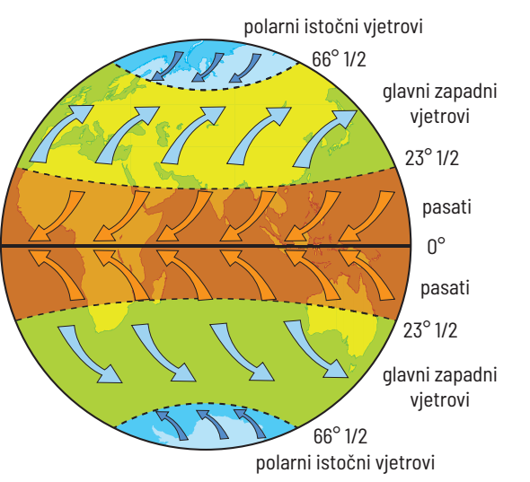
- VLAGA ZRAKA - količina vodene pare u zraku
- OBLACI - u visini - nakupine sitnih kapljica vode i kristalića leda
  - magla - pri tlu - nakupine sitnih kapljica vode i kristalića leda

DODATNI ZADATCI/listić
Izlazna kartica
Ime i prezime učenika: ______________________________________
VJETROVI, VLAGA U ZRAKU I NAOBLAKA
Odgovori na pitanja, fotografiraj ispunjenu karticu i pošalji učitelju/ici.
1. Među navedenim vjetrovima zaokruži planetarne vjetrove.

bura glavni zapadni vjetrovi jugo maestral pasati

2. Koja se od navedenih obilježja odnose na glavne zapadne vjetrove?
a) pušu prema ekvatoru
b) pušu u Hrvatskoj
c) hladni i suhi vjetrovi
d) Europi donose vlagu s Atlantskog oceana
e) istočnim obalama Afrike donose vlagu s Indijskog oceana

3. Objasni kako nastaju oblaci u visini i magla pri tlu.
___________________________________________________________________________
___________________________________________________________________________.

